Консультация для родителей детей старшей группы
«Развитие психических процессов у детей в домашних условиях»
Уважаемые родители! Ваши дети уже пошли в старшую группу, у детей возраста 5-6 лет активно продолжают развиваться все психические процессы: мышление, внимание, речь, восприятие, воображение, память. Что надо делать, чтобы развить эти психические функции. Предлагаем рассмотреть и взять на вооружение некоторые упражнения .

У детей старшего возраста:
Внимание устойчиво, повышен его объем – 5-6 объектов, но необходимо содействовать способности детей устанавливать тождество, сходство и различие предметов на основе зрительного анализа, развивать наблюдательность. Для этого вы можете поиграть с ребенком в игры:
"Подбери кармашек»
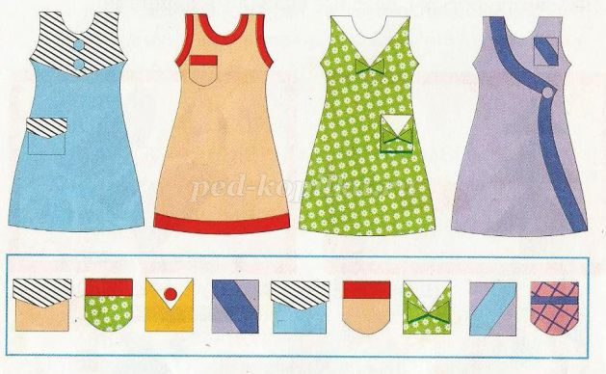

"Подбери крышечки"
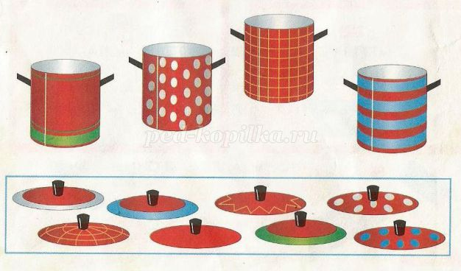
«Сравни картинки»
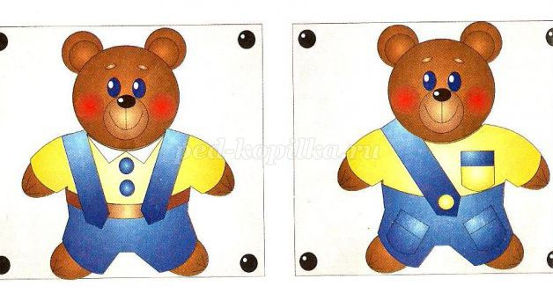
«Расставь знаки»
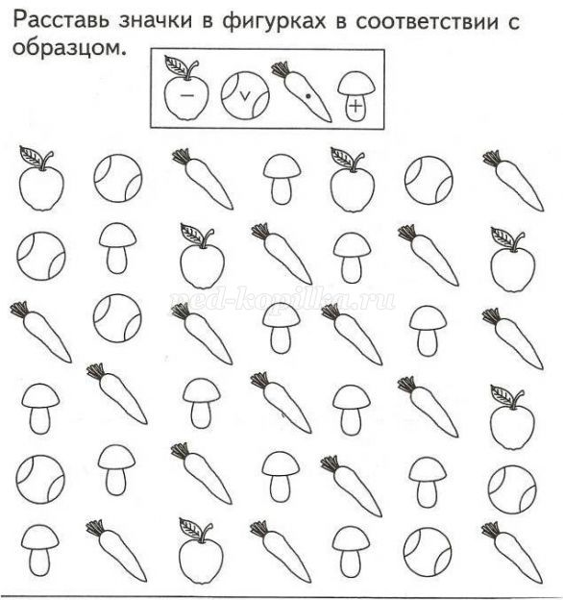

«Найди выделенный фрагмент»
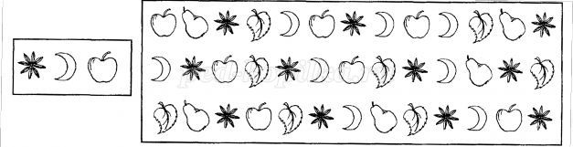

«Лабиринты»
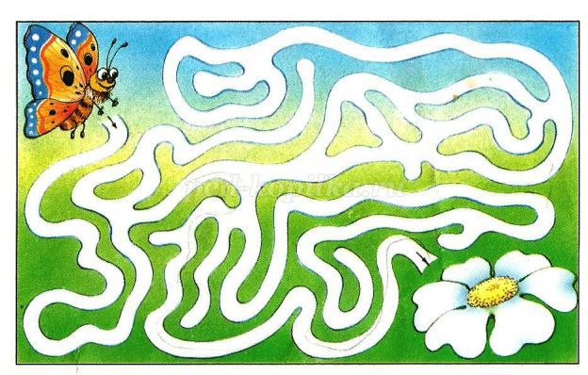
и др.
Во время прогулки или похода в детский сад, замечать изменения в природе, окружающем мире. Развивать наблюдательность с помощью изменений в обстановке дома.
Очень важно так же развивать мышление:
учить детей группировать предметы по их функциональному назначению в речевом плане, можно с помощью игр - "Назови одним словом» 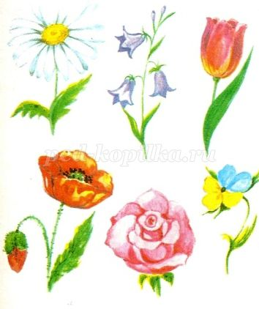

«Раздели на группы»
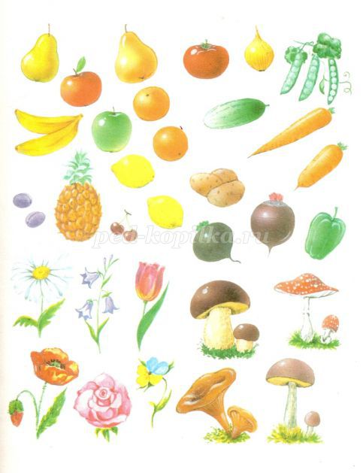
«Лишний предмет» - (Какое слово в каждом ряду лишнее? Объясни почему.)
— Щука, карась, окунь, рак.
— Ромашка, ландыш, сирень, колокольчик.
— Стол, стул, телевизор, шкаф.
— Молоко, сливки, сыр, мясо, сметана.
— Рысь, медведь, тигр, кошка, лев.
— Миша, Оля, Серёжа, Ваня, Коля.
— Утро, день, завтрак, вечер, ночь.
— Жук, рыба, муравей, бабочка.
— Гусь, лебедь, павлин, курица, кролик.
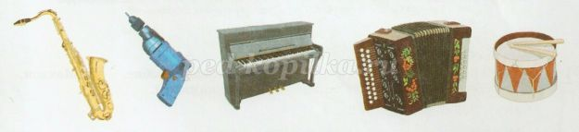
,
«Продолжи ряд» -
ЛОПАТА, ГРАБЛИ...
КРЕСЛО, СТУЛ...
КУБИКИ, ПИРАМИДКА...
МАГНИТОФОН, УТЮГ...
МАШИНА, АВТОБУС...
ЮБКА, БРЮКИ...
ЯБЛОКО, ГРУША...
учить действовать по образцу, анализировать пространство –
«Составь по схеме рисунок»
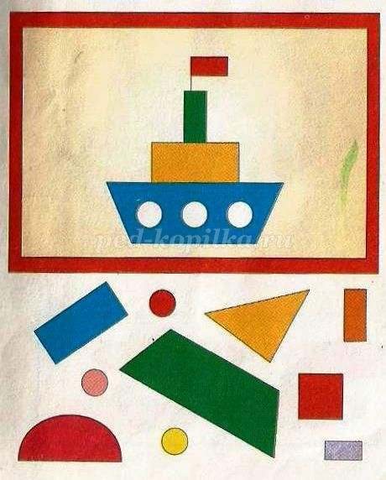
выкладывание мозаики по образцу и др.
учить устанавливать причинно-следственные связи, с помощью игры «Что сначала, что потом?»
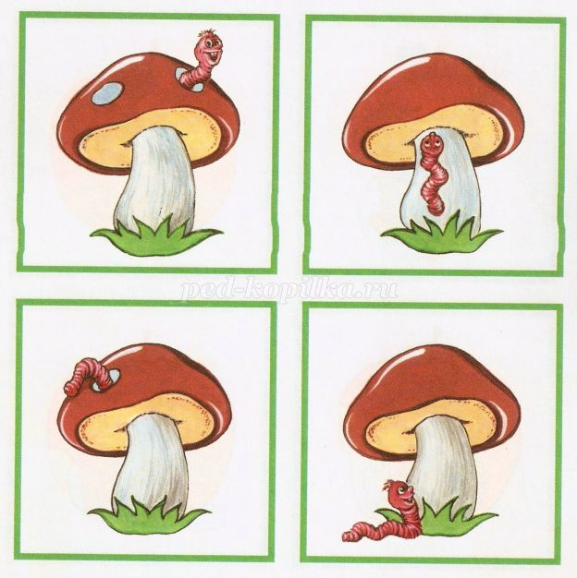

Развитие восприятия
Дети называют цвет и форму предметов, воспринимают величину объектов, легко выстраивают в ряд по возрастанию и убыванию, способны воспроизводить целостный образ предмета, дома можете поиграть с ребенком в игру «Что какого цвета?», «Какой формы предмет»,

«Разрезные картинки»
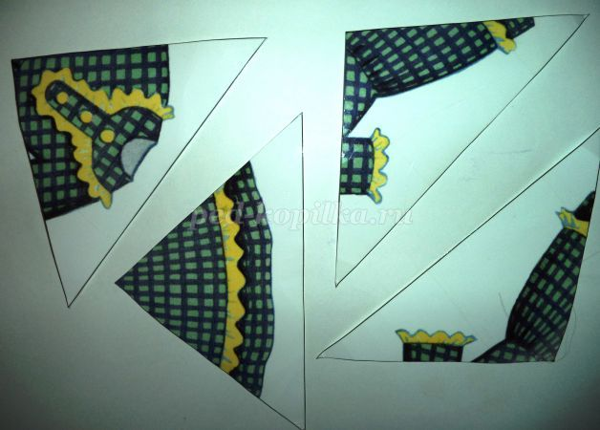
«Узнай, кто это»
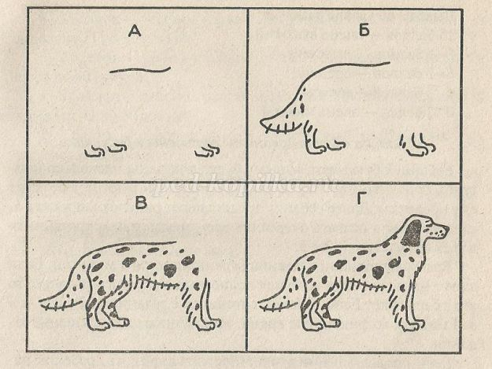

«Какие предметы спрятаны в рисунках»
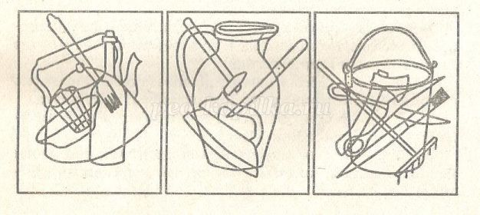
«Подбери заплатку» и др.
Развивать воображение, оригинальность и гибкость мышления.
Игры: «На что это похоже»; «Дорисуй до целого»; «Преврати элементы в картинку», «Если бы они могли говорить» и др.
Очень важно развивать мелкую моторику
Игры с пальчиками, раскрашивание рисунков, не выходя за контур, игры с крупой, игры с мелким конструктором и др.
Ориентировка в пространстве играет немаловажное значение
Предложите ребенку отыскать на рисунке предметы
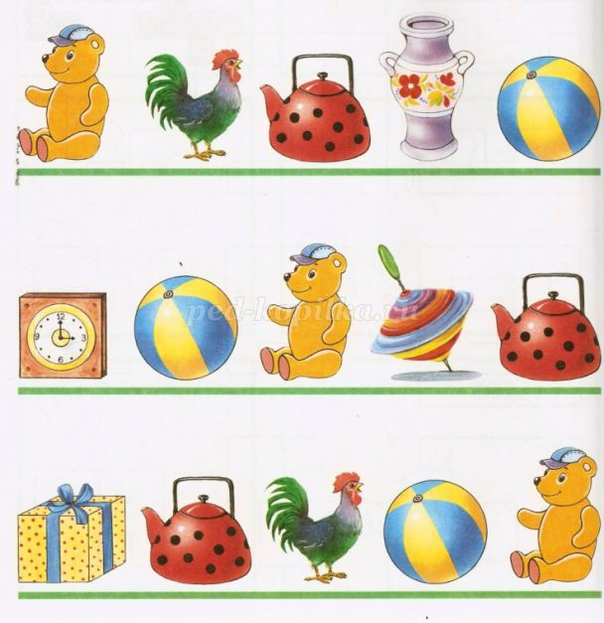
на нижней полке крайняя слева?
на средней полке справа от мишки?
на верхней полке слева от чайника?
на средней полке крайняя слева?
на нижней полке между чайником и мячиком?
на верхней полке между чайником и машинкой?
на нижней полке крайняя справа?
Так же нужно повышать уверенность в себе, развивать коммуникативные навыки ребенка
Успехов Вам и творческих сил, уважаемые родители !

